1.Mục đích

a) Cá nhân   
Tạo 1 sân chơi lành mạnh giúp trẻ có thể giải trí , phát triển được tư duy của mình và khám phá nhiều hơn về bản thân các bé . Và qua các trò chơi trên web cũng sẽ cho phụ huynh biết được nhiều hơn về khả năng và hiểu rõ hơn về bé , từ đó cũng giúp 1 phần cho phụ huynh định hướng tốt hơn về cách dạy các em.

b) Xã Hội   
Giúp cho thế hệ mầm non có them hiểu biết hơn về các nghề nghiệp trong cuộc sống và giúp cho thế hệ con em khám phá bản thân sớm hơn và phát triển được tư duy , cũng như khả năng của mình từ lúc còn bé .

2. Hướng dẫn   
a) Đăng Nhập

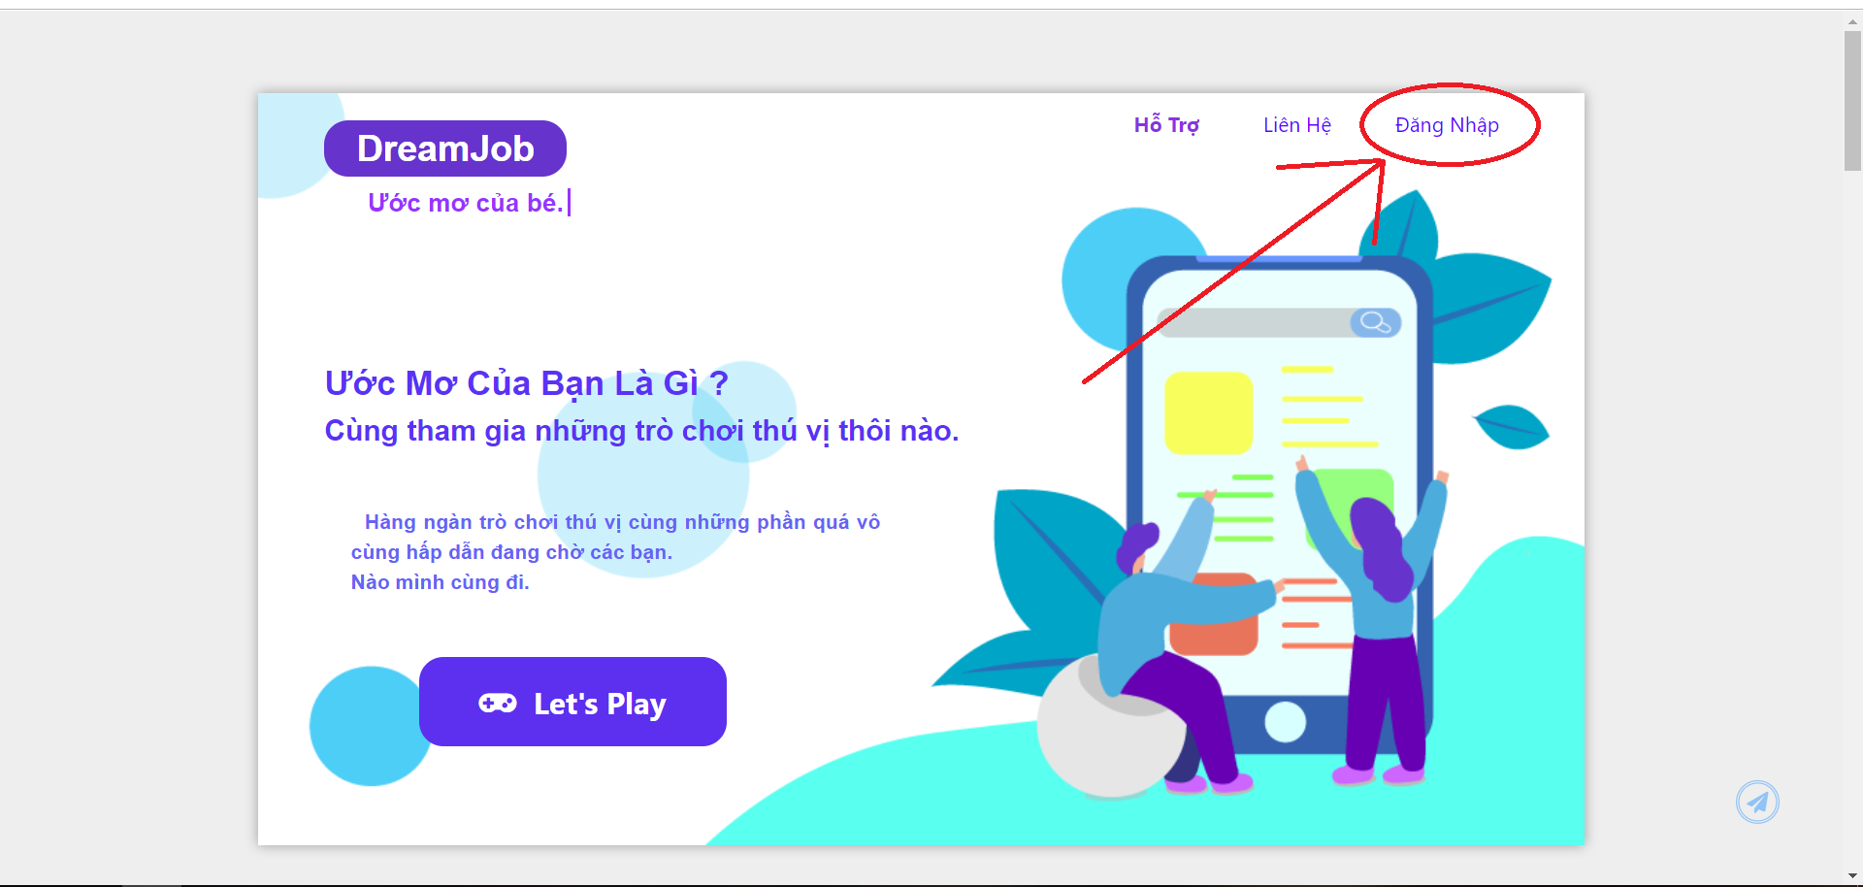

Nếu đã có tài khoản , hãy click vào Nút “Đăng Nhập “ ở góc phải phía trên của trang chủ DreamJob.

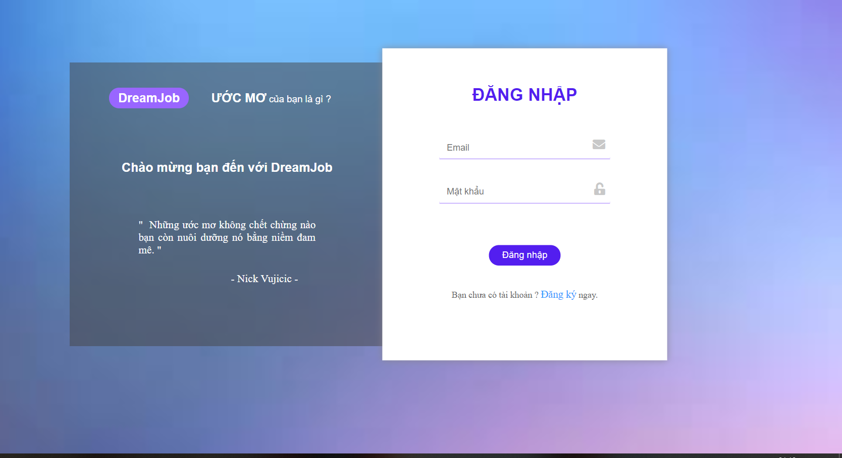

Sau đó Form đăng nhập sẽ hiện lên , hãy Đăng Nhập để sử dụng website DreamJob 1 cách hiệu quả nhất nhé !

2)Đăng Ký

Nếu chưa có tài khoản , bạn có thể click vào nút đăng ký ở trong Form đăng nhập theo hình để đăng ký tài khoản .

